

SK Šafrata Bohumín
www.sweb.cz/sksafrata
safratacyklo@centrum.cz

Město Bohumín

Lochness Gliňoče 2008 – australská vylučovací jízda

Bohumín, 17.8.2008

Kategorie mužů a juniorů : 16 okruhů = 20km

1. | 1983 | Dziarski Marcin | Progres (PL) | 53:09
2. | 1988 | Droźdź Tomaś | Progres (PL) | 54:14
3. | 19901115 | Rakušan Vojtěch | SK Maxbike Orlová | - 1
4. | 1990 | Kovařík David | TJ Baník Ostrava OKD | - 2
5. | 19870302 | Grzempa Jan | Start Bielsko Biala (PL) | - 4
6. | 1990 | Mazij Lukasz | Aktiva Sport (PL) | - 6
7. | 1980 | Kudlek Zbigniew | Rybnik (PL) | - 8
8. | 1991 | Bajerski Michal | Start Bielsko Biala (PL) | - 10
9. | 1979 | Mindek Tomáš | Marathon Klimkovice | - 12
10. | 1980 | Nowak Rafal | Rydultowy (PL) | - 14

Kategorie starších mastrů : 9 okruhů = 11,25 km

1. | 19570929 | Baier Jan | TJ Bohumín - Kolík
2. | 1955 | Dziarski Wieslaw | Rybnik (PL) - 4
3. | 19460213 | Grzempa Grzegorz | Start Bielsko Biala (PL) - 7

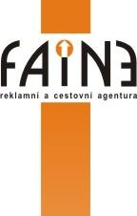
www.faine.cz

Kategorie mladších mastrů : 14 okruhů = 17,5 km

1. | 1975 | Kučera Marek | Respiro | 50:08
2. | 1976 | Sliž Slawomir | Twomark (PL) | 50:11
3. | 1973 | Kubala Janusz | SK Sport Klapka | 50:32
4. | 1967 | Kovařík Ivo | SK Jiří team Ostrava | - 1
5. | 1970 | Galuška Tomáš | TJ Baník Ostrava OKD | - 2
6. | 1967 | Gembalczyk Stanislaw | TJ Bohumín - Kolík | - 3
7. | 1975 | Byrtus Ivo | SK Sport Klapka | - 4
8. | 1978 | Franiczek Marek | Rydultowy (PL) | - 5
9. | 1969 | Pitrowski Andrzej | GT – AIRCO (PL) | - 6
10. | 1964 | Ištván Antonín | YOGI Racing Ostrava | - 7
11. | 19730214 | Hartig David | SK Šafrata Bohumín B | - 8
12. | 1962 | Hrachovina Rostislav | YOGI Racing Ostrava | - 9
13. | 19700204 | Sýkora Miroslav | SK Šafrata Bohumín B | - 10
14. | 1972 | Skalka Andrzej | Iskra Glogoczów | - 11

Kategorie kadetů, žen a juniorek : 9 okruhů = 11,25 km

1. | 19920123 | Poštulka Tomáš | SK Šafrata Bohumín A | 35:28
2. | 1992 | Hertman Pawel | Start Bielsko Biala (PL) | 35:57
3. | 1992 | Jurák Jakub | SK Maxbike Orlová | 37:37
4. | 1992 | Stroceń Kamil | Start Bielsko Biala (PL) | - 1
5. | 1993 | Rurański Bartosz | Start Bielsko Biala (PL) | - 2
6. | 19920421 | Švinc Filip | Bike 2000 | - 3
7. | 19910220 | Ištvánová Michaela | SK Jiří team Ostrava | - 4
8. | 19921122 | Staněk Tomáš | SK Šafrata Bohumín A | - 5
9. | 19910303 | Gnojková Katrin | SK Šafrata Bohumín A | - 6
10. | 1989 | Vítková Nikola | Bike 2000 | - 7
11. | 1988 | Lagová Alena | SK Šafrata Bohumín B | - 8

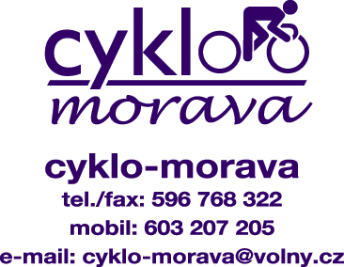

Kategorie kadetek a starších žáků : 8 okruhů = 10 km

1. | 19941213 | Jakl Tomáš | SK Jiří team Ostrava | 31:15
2. | 19950430 | Šebesta Petr | Bike 2000 | 32:07
3. | 1995 | Skalka Lukasz | KS Iskra Glogoczów (PL) | 33:00
4. | 19950920 | Hrachovina Eduard | YOGI Racing Ostrava | - 1
5. | 19950315 | Wala Jan | TJ Baník Havířov | - 2
6. | 19920329 | Jaklová Lenka | SK Jiří team Ostrava | - 4
7. | 1992 | Skupieňová Veronika | 3SA Racing | - 5
8. | 1994 | Orzel Dominik | Rybnik (PL) | - 6
9. | 1993 | Blaszczyk Anna | Wodzislaw Śl. (PL) | - 7

Kategorie žákyň a mladších žáků : 6 okruhů = 7,5 km

1. | 1996 | Glombek Štěpán | 3SA Racing | 25:08
2. | 1997 | Poboźniak Patrik | KS Iskra Glogoczów (PL) | 26:11
3. | 19960701 | Samiecová Kateřina | TJ TŽ Třinec | 26:18
4. | 19960514 | Krzyžanková Lenka | TJ TŽ Třinec | - 1
5. | 1997 | Depta Martin | SK Maxbike Orlová | - 2
6. | 1994 | Przebynda Karolina | KS Iskra Glogoczóe (PL) | - 2
7. | 1995 | Bednarczyk Iwona | KS Iskra Glogoczów (PL) | - 3
8. | 1998 | Míček Matěj | SK Maxbike Orlová | - 3
9. | 1997 | Czupryński Jakub | ? (PL) | - 4
10. | 1996 | Tylek Justyna | LKS Iskra Glogoczów (PL) | - 4
11. | 1996 | Jaworzyn David | SK Šafrata Bohumín | - 5
12. | 19981020 | Pilchovská Aneta | SK Šafrata Bohumín A | - 5



Rámcový závod talentů : 2 okruhy = 2,5 km

1. | 1999 | Ptáčník Matěj | Bruntál | 9:29
2. | 2000 | Borák Vojtěch | BTR | 9:57
3. | 2000 | Skyba Karol | ? (PL) | 10:01
4. | 2002 | Huráč Vojtěch | Orlová | 10:48
5. | 1999 | Krupová Lucie | AL Rožnov | 10:55
6. | 1999 | Lenczovská Veronika | LKS Iskra Glogoczów (PL) | 10:57
7. | 2000 | Pilchovská Adéla | SK Šafrata Bohumín | 16:02

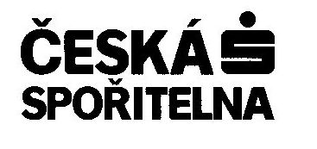

Výsledky zpracoval : Šafrata Rostislav

Následující závody : 31.8. XC
5.10. ½ MC

